Bài tiểu luận cấu trúc dữ liệu

Nhóm: 7

Võ Thương Trường Nhơn – Phạm Đức Tài

Chủ đề 1: CẤU TRÚC DANH SÁCH:

Câu 1: Viết chương trình quản lý danh sách sinh viên (sử dụng DSLKĐ), thông tin mỗi sv gồm:  
Mã sv - chuỗi tối đa 10 kí tự, Họ tên - chuỗi tối đa 40 kí tự, Điểm trung bình -số thực. Chương trình có các chức năng sau:

a. Tạo 1 danh sách gồm n sv (n nhập từ bàn phím, thông tin của mỗi sv nhập từ bàn phím)

b. Xuất danh sách sinh viên

c. Xuất thông tin các sv có DTB>5

d. Tìm sinh viên có tên là X

Bài làm:

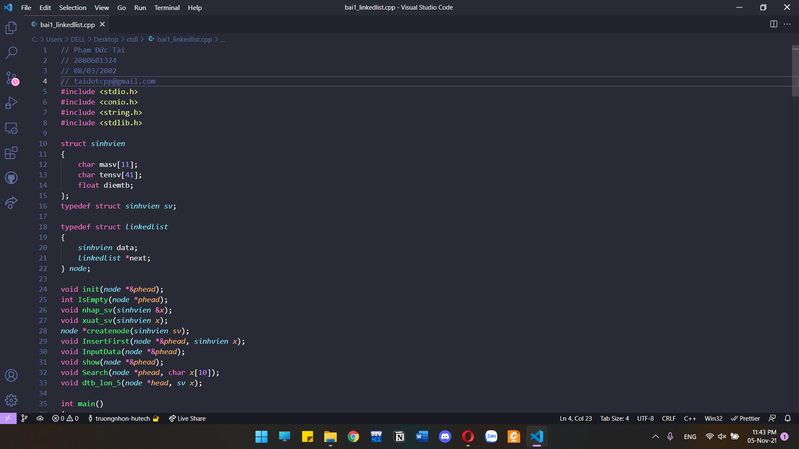

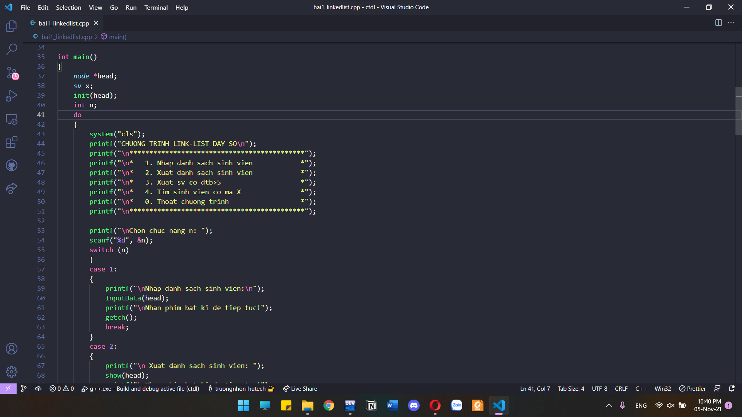

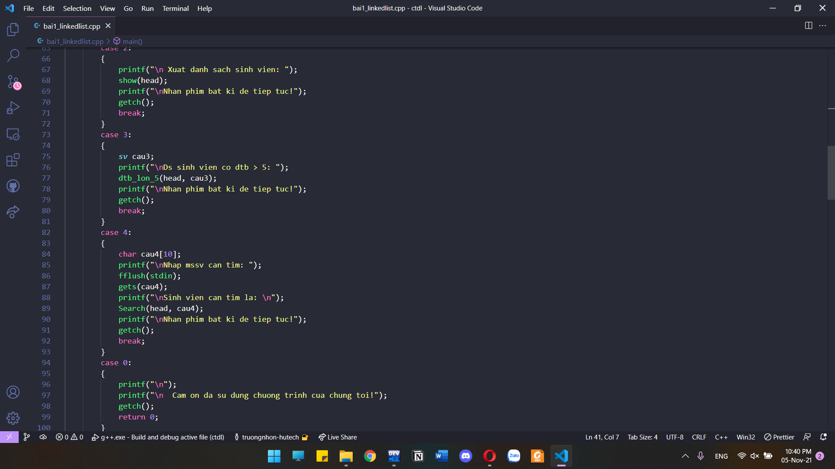

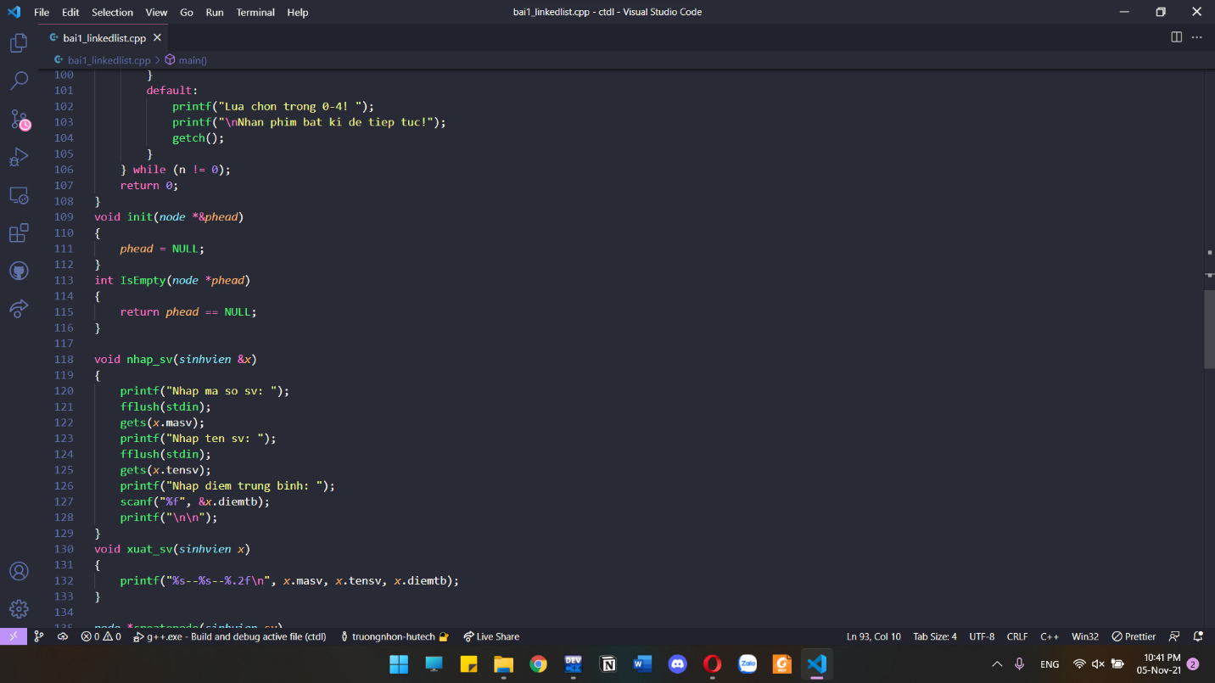

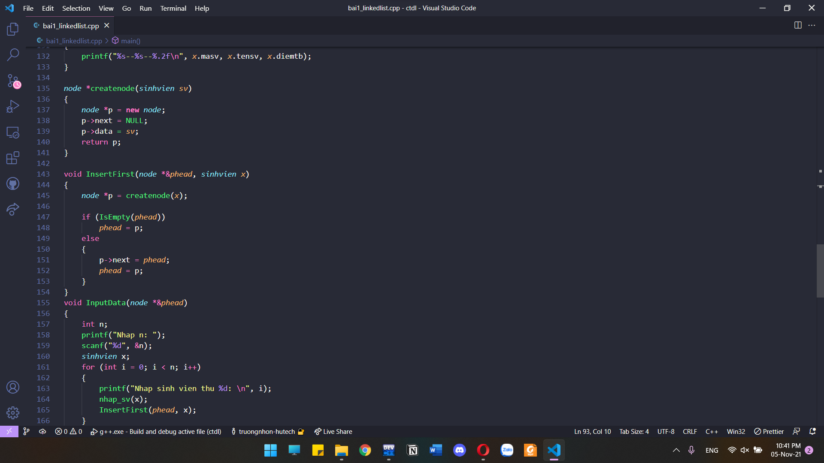

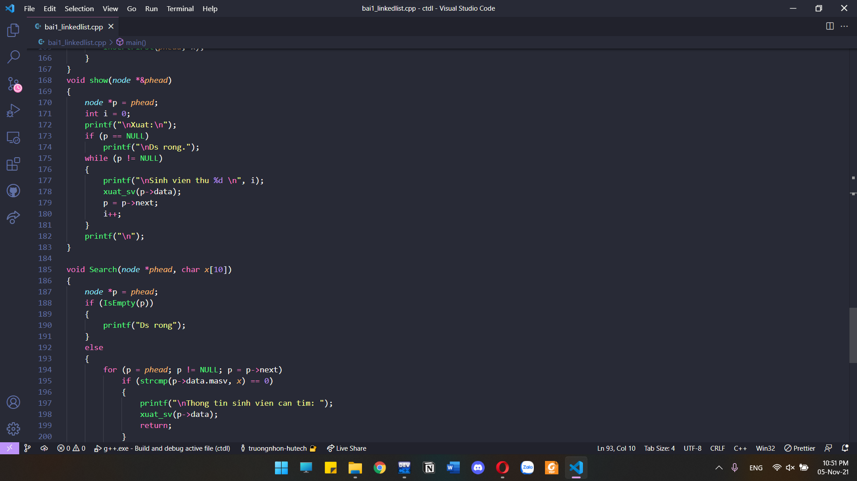

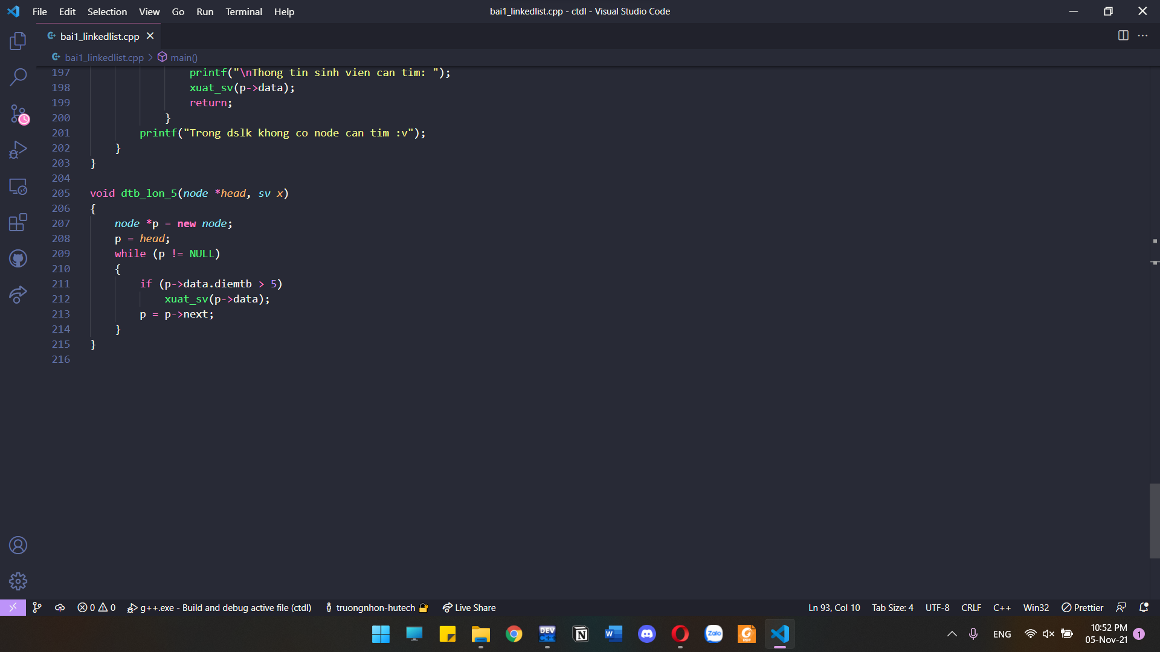

**Chủ đề 2: CẤU TRÚC STACK & QUEUE**Câu 1: Viết chương trình cài đặt bài toán chuyển biểu thức trung tố sang hậu tố, sau đó tính giá trị biểu thức hậu tố.

Bài làm:

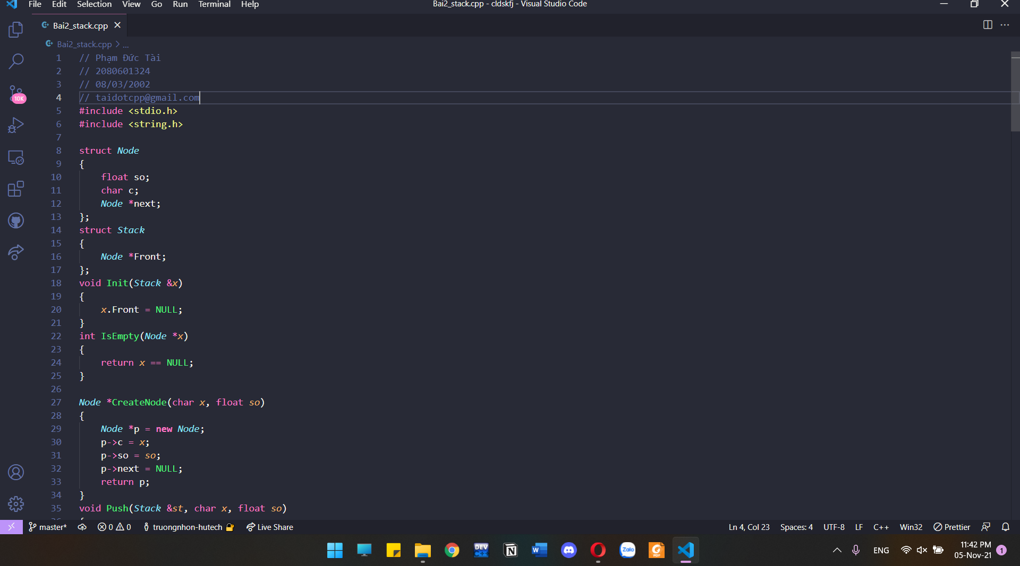

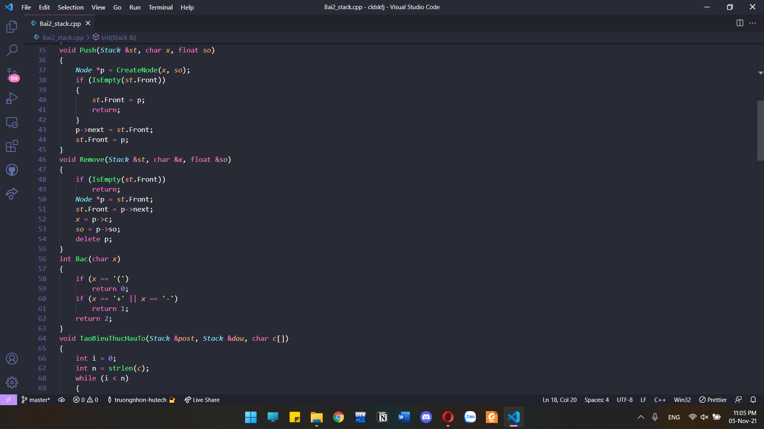

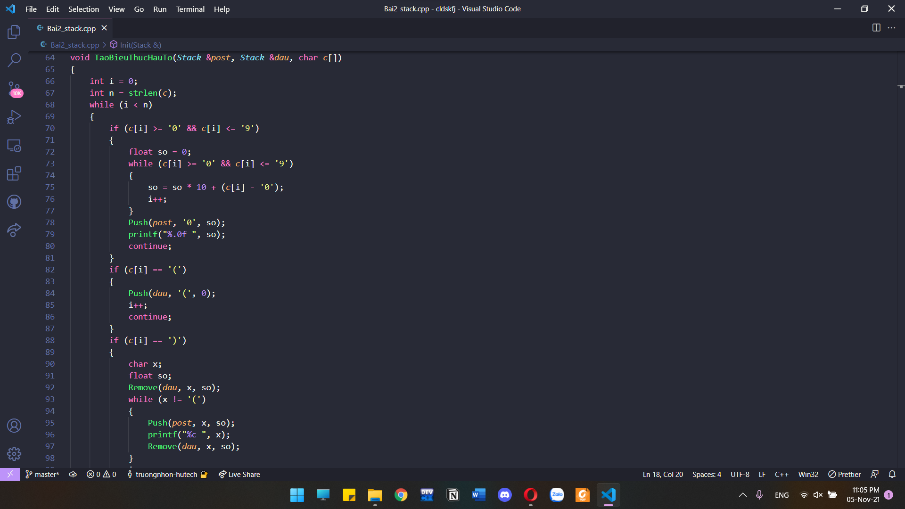

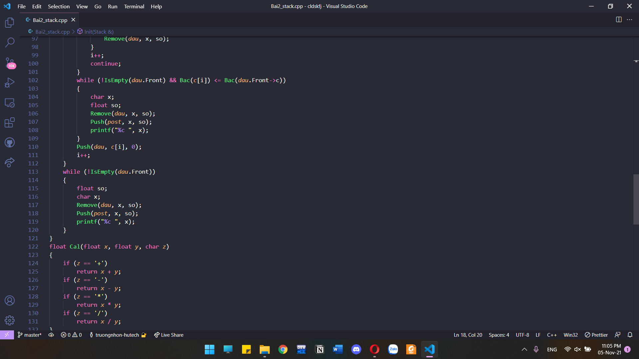

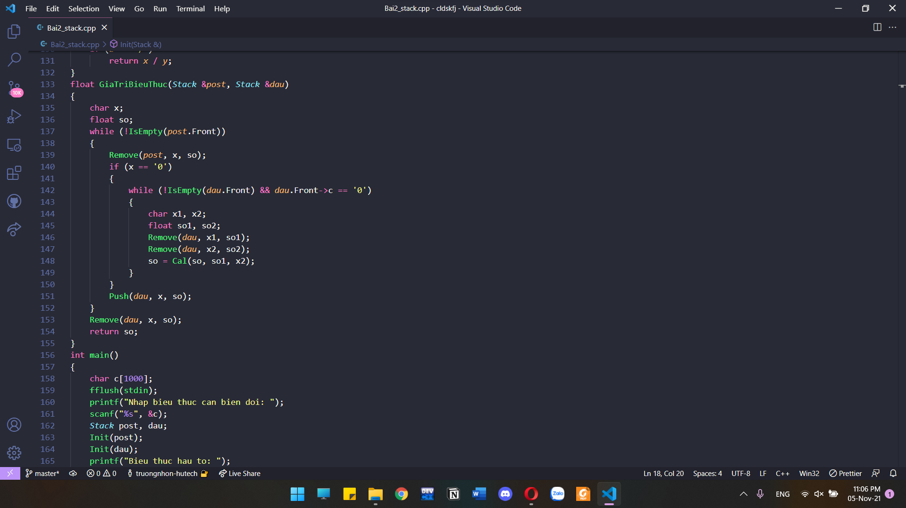

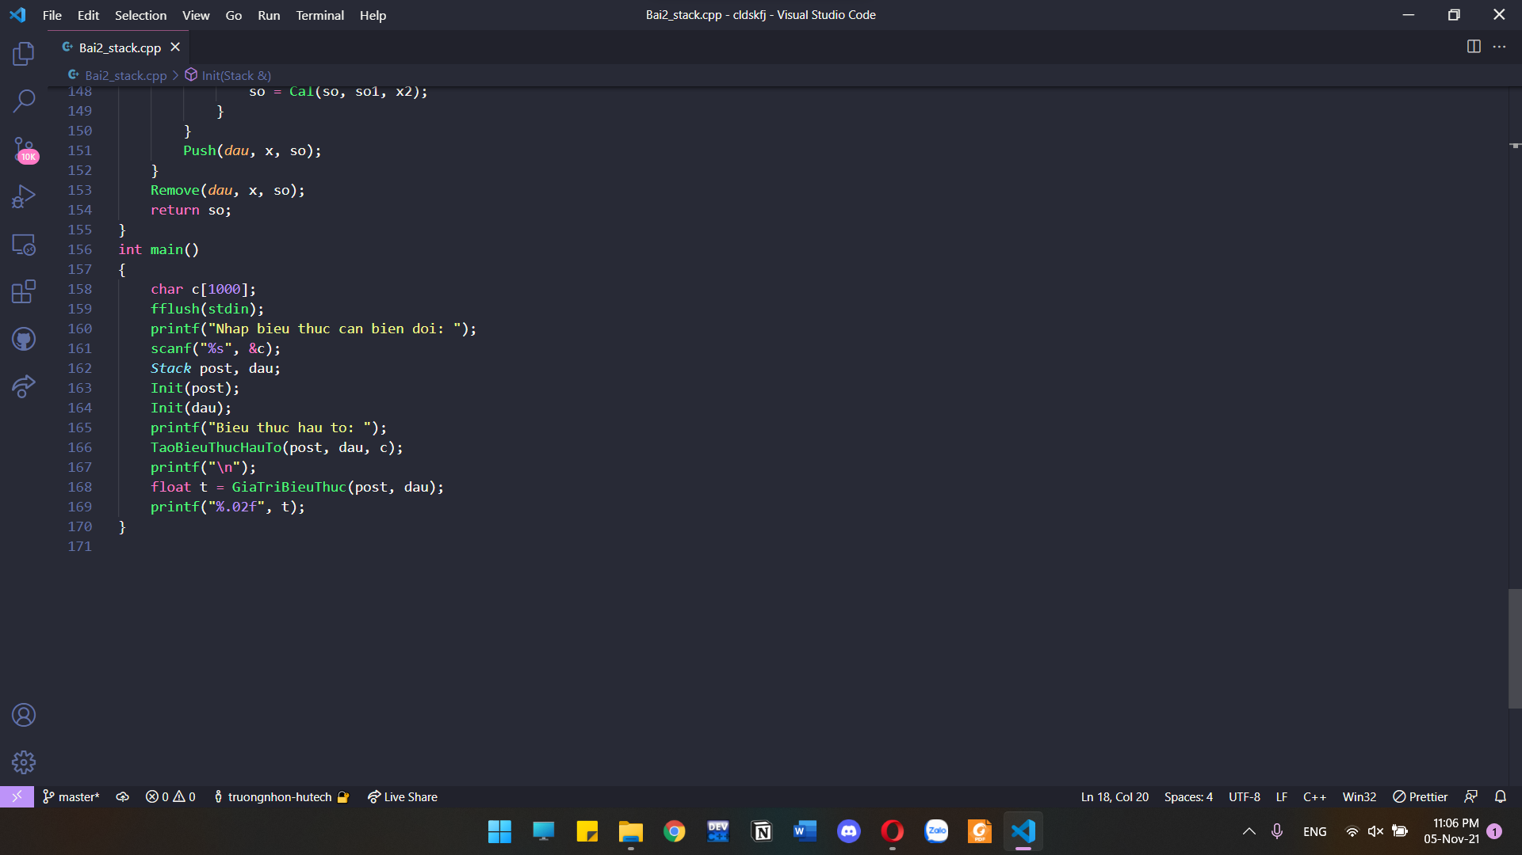

**Chủ đề 3: CẤU TRÚC CÂY - CÂY NHỊ PHÂN – CÂY NHỊ PHÂN TÌM KIẾM**

**Câu 1**: Cài đặt cấu trúc dữ liệu liên kết cho cây nhị phân tìm kiếm, với các thao tác:  
a) Cài đặt các thao tác xây dựng cây: Init, IsEmpty, CreateNode  
b) Cài đặt thao tác cập nhật: Insert, Remove, ClearTree  
c) Xuất danh sách tăng dần và giảm dần  
d) Kiểm tra xem cây có phải là cây nhị phân đúng  
e) Kiểm tra xem cây có phải là cây nhị phân đầy đủ  
f) Xác định nút cha của nút chứa khoá X

Bài làm:

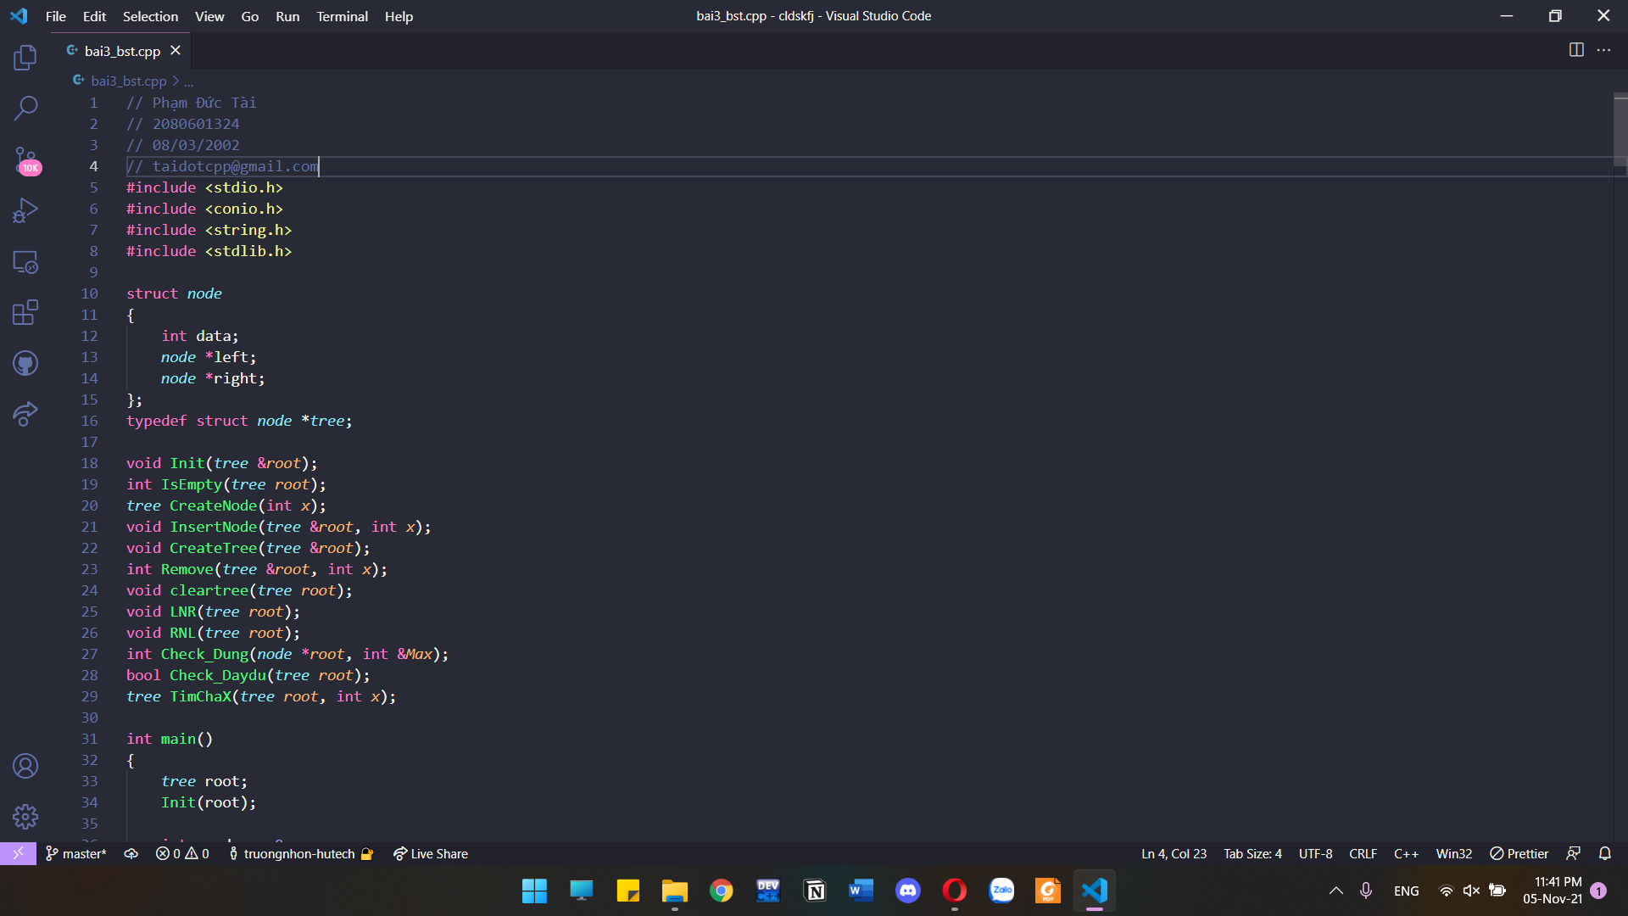

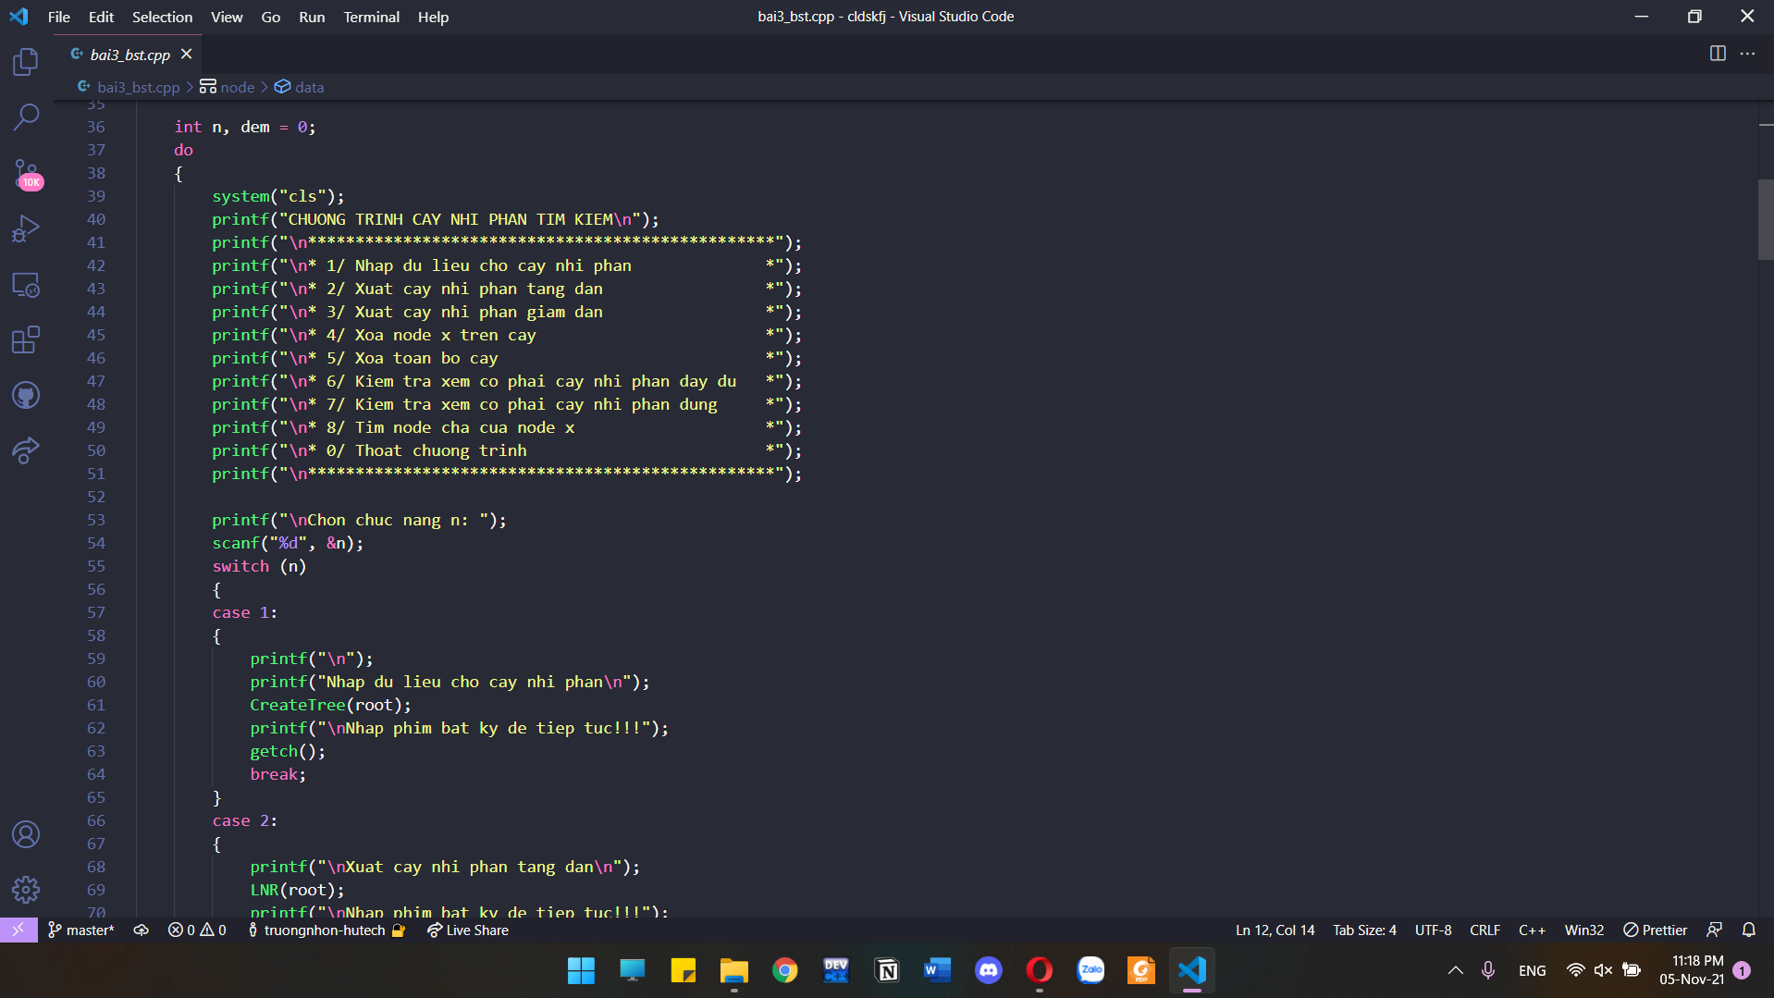

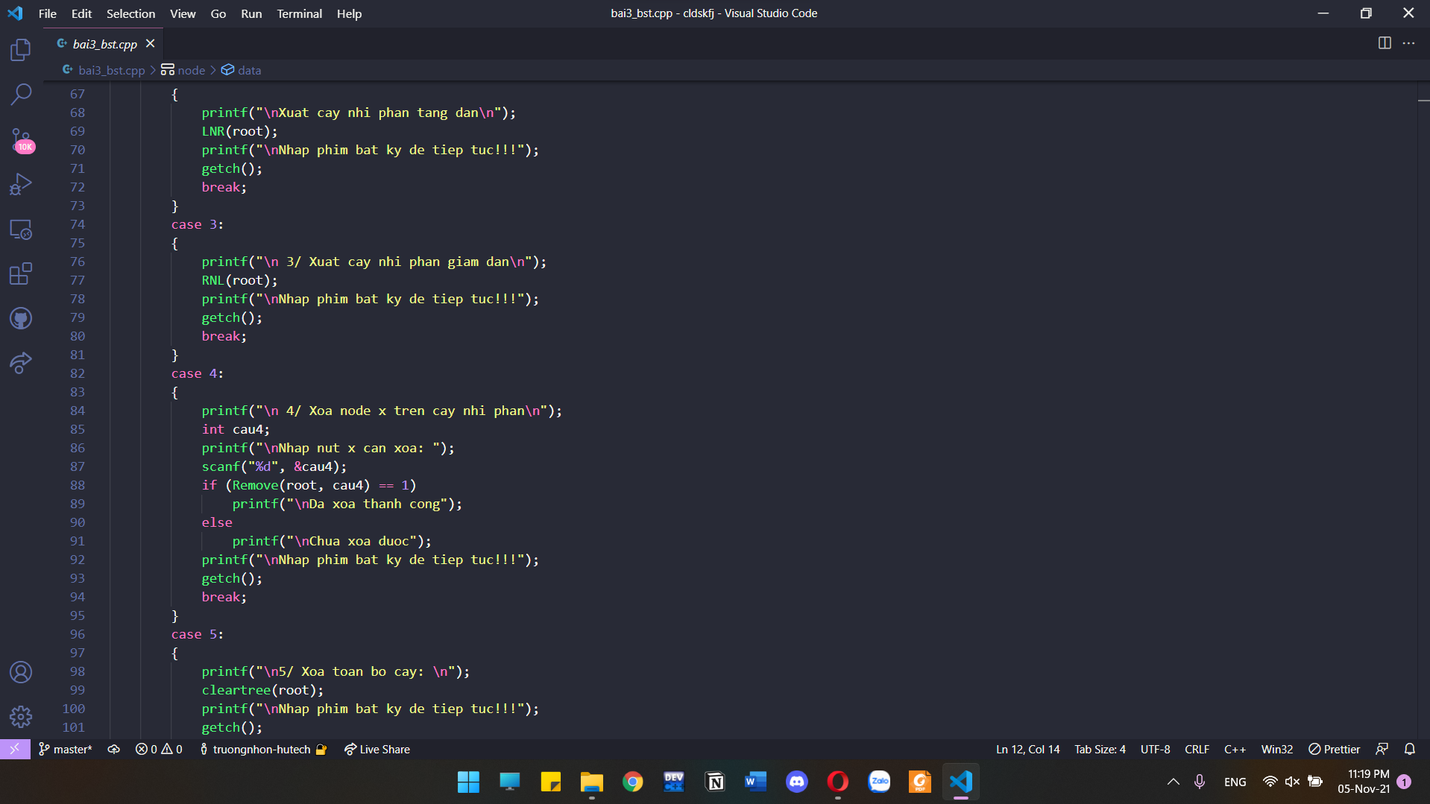

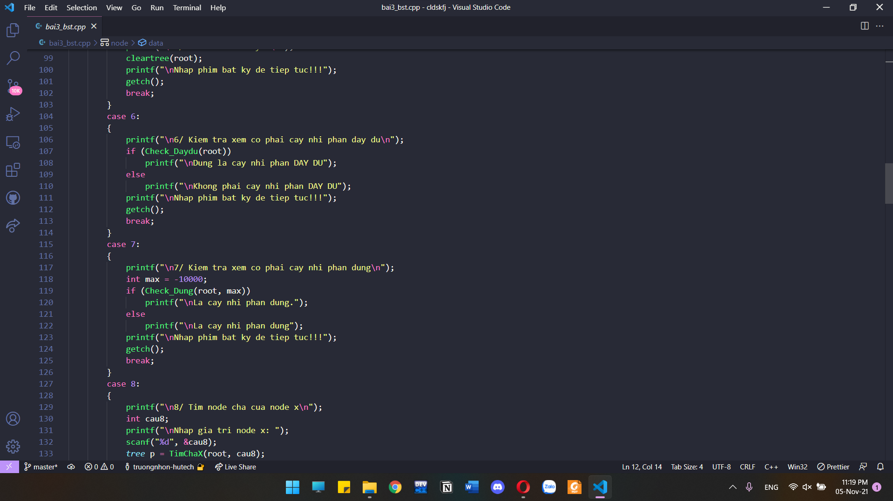

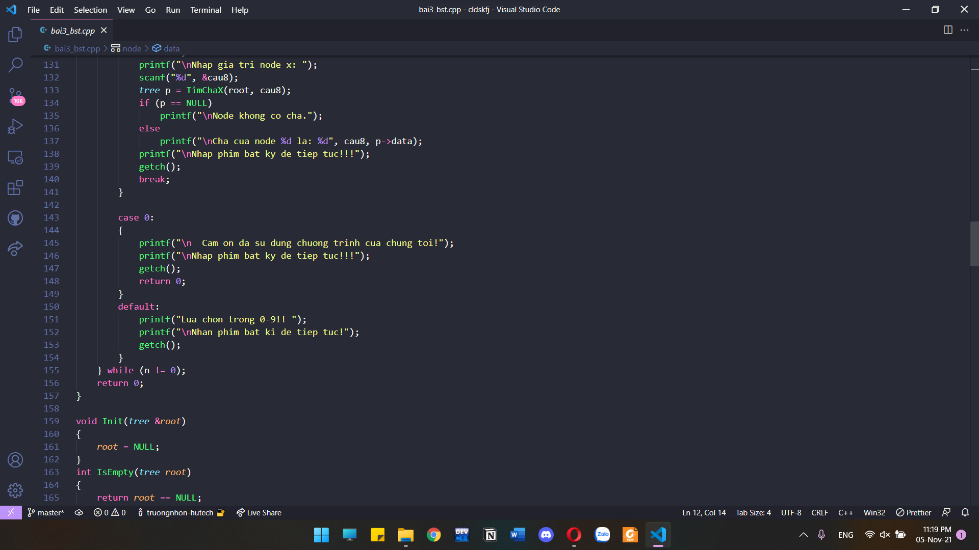

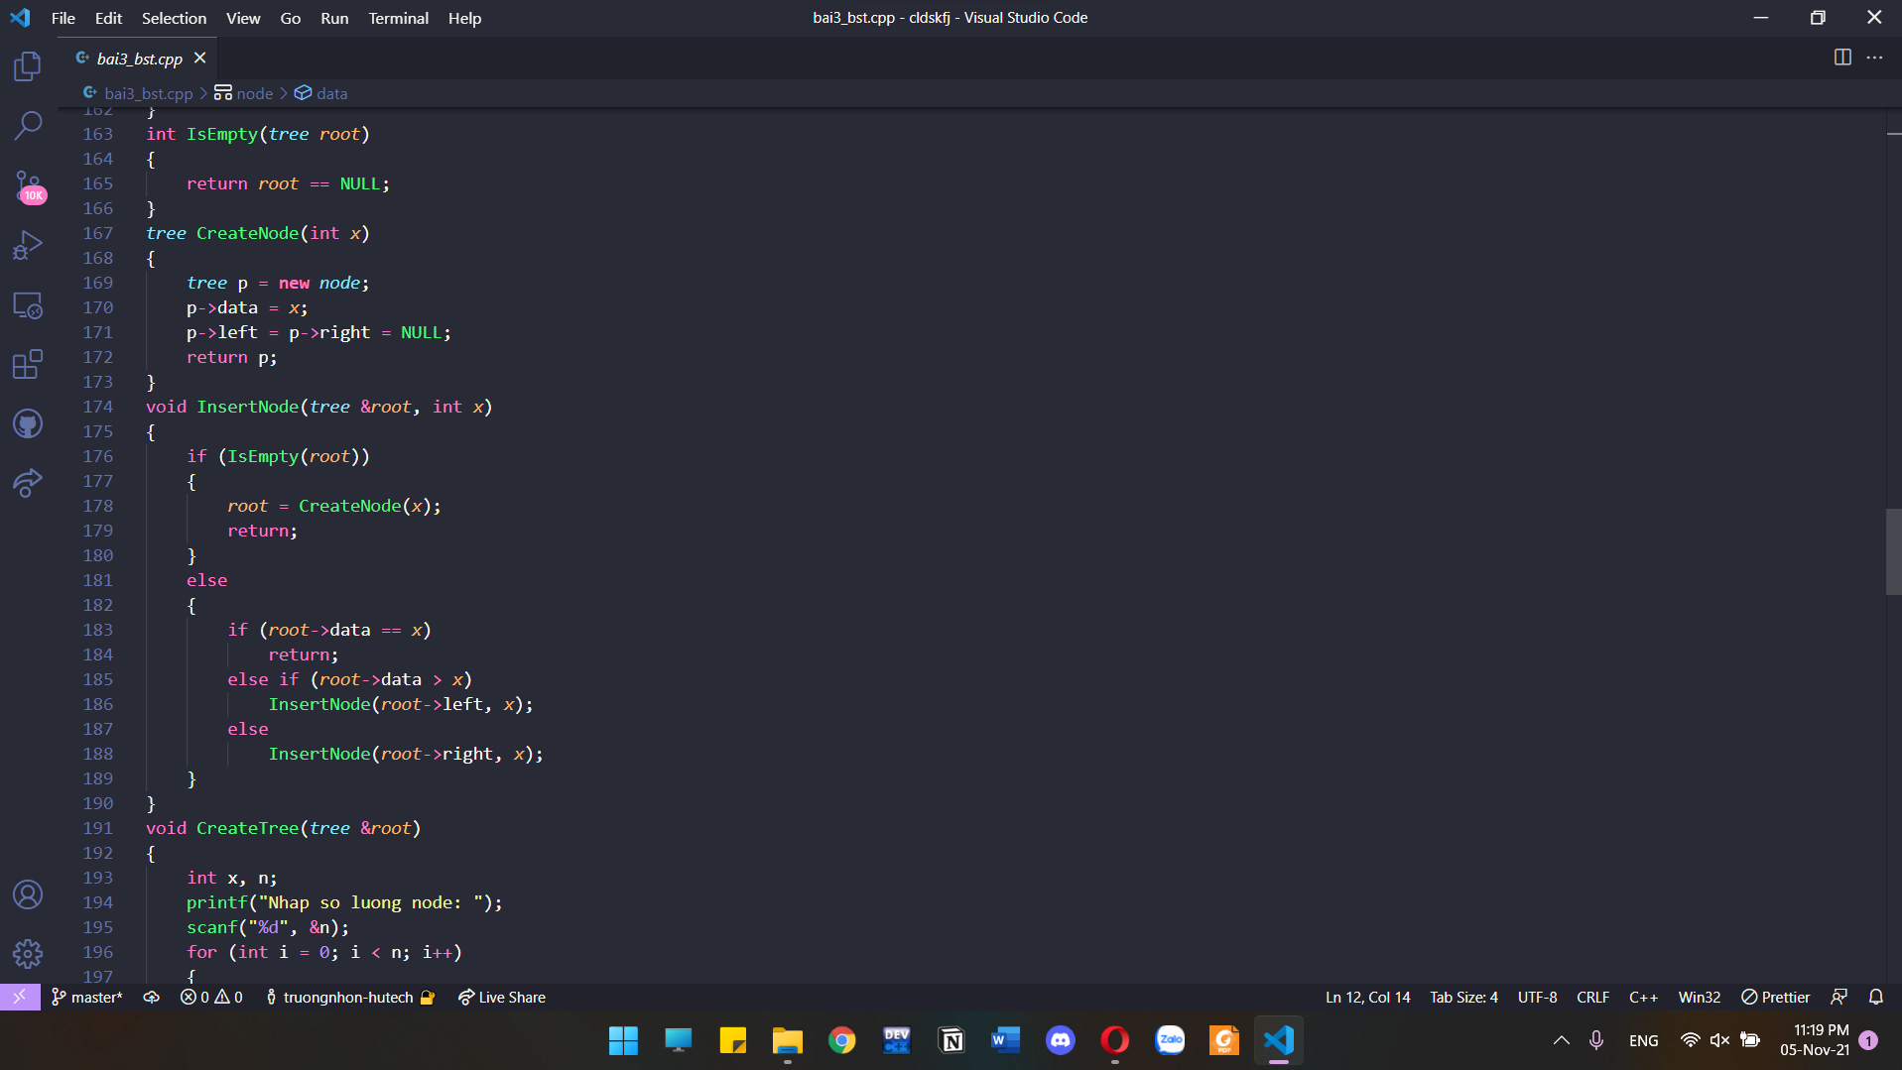

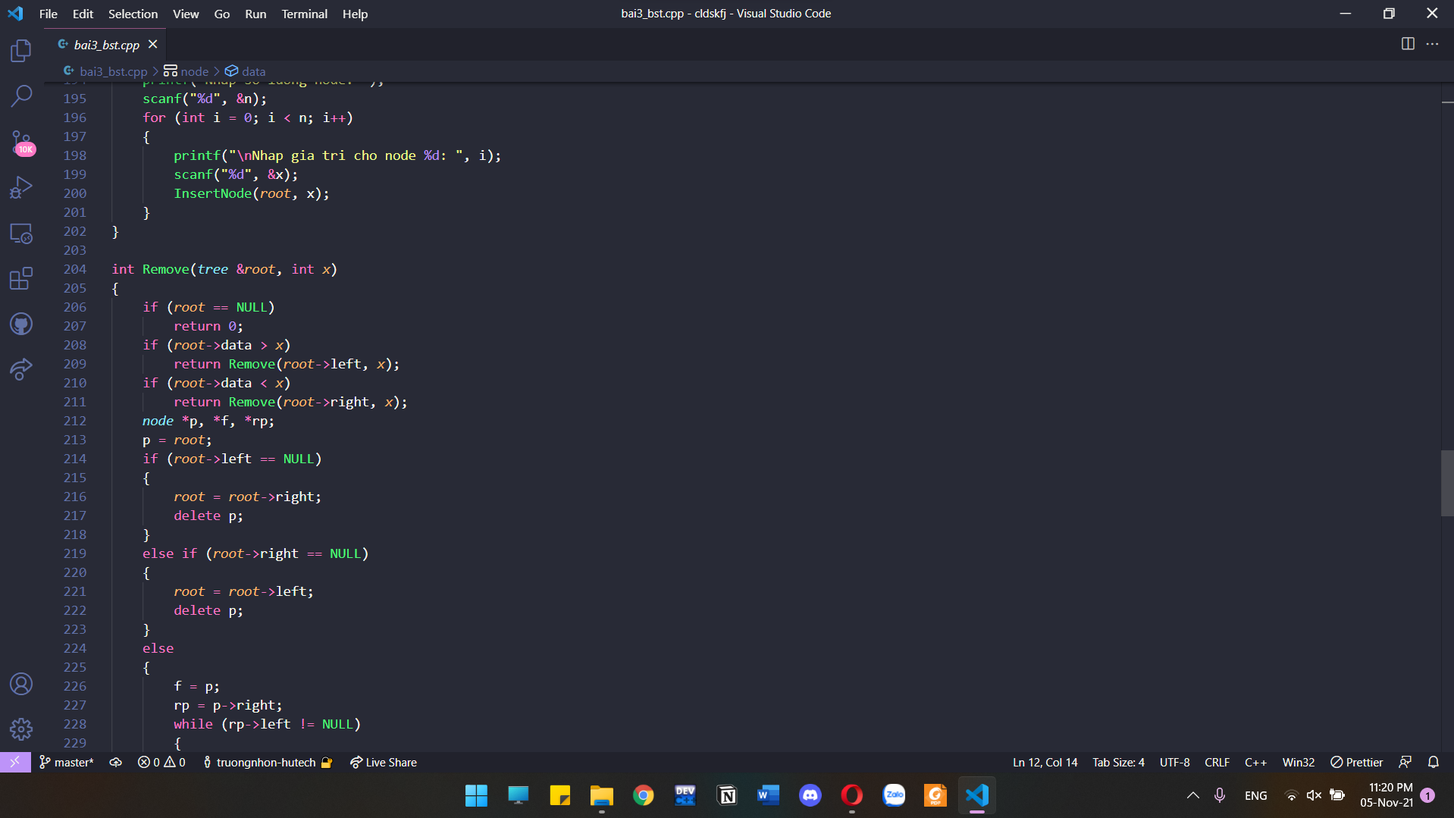

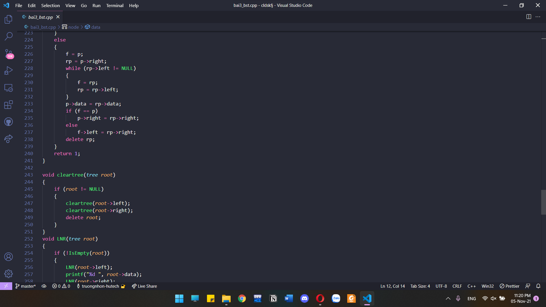

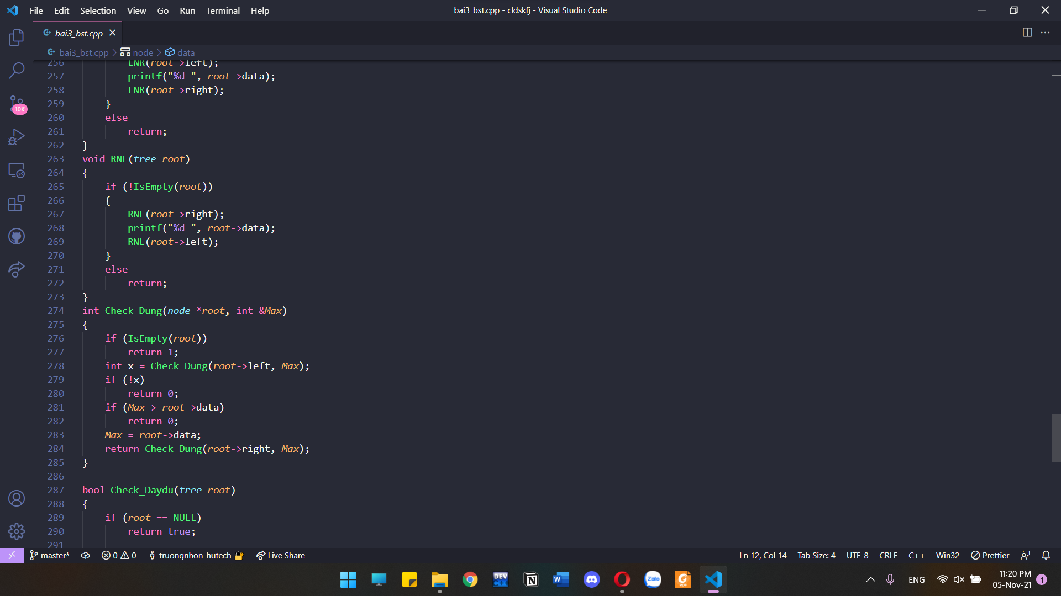

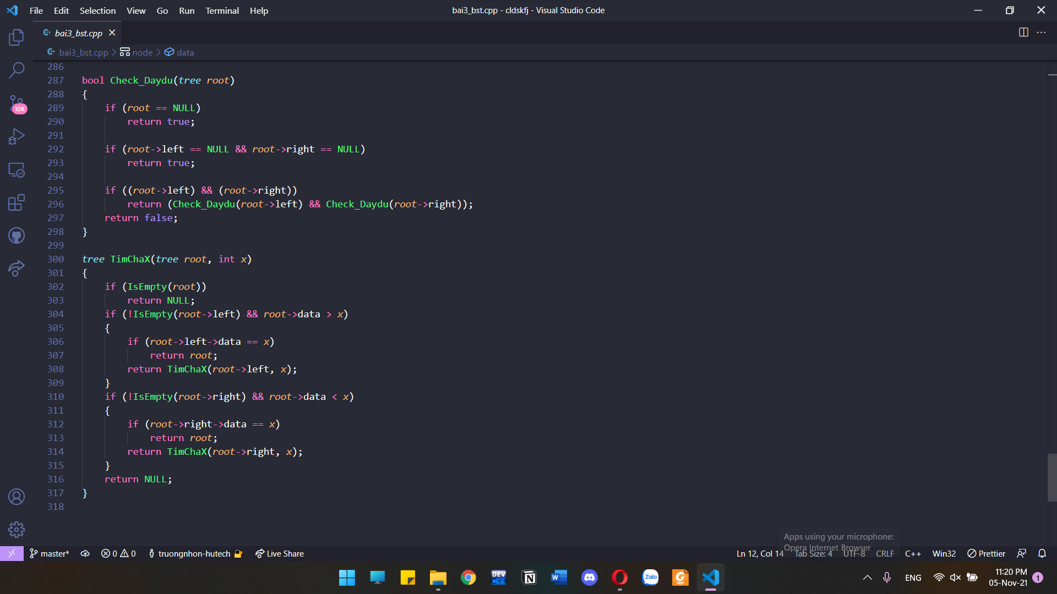

**Chủ đề 4: CÂY NHỊ PHÂN TÌM KIẾM CÂN BẰNG**

**Câu 1:** Cài đặt cấu trúc dữ liệu liên kết cho cây AVL, với các thao tác:  
a) Cài đặt các thao tác xây dựng cây: Init, IsEmpty, CreateNode  
b) Cài đặt thao tác cập nhật: Insert.

Bài làm:

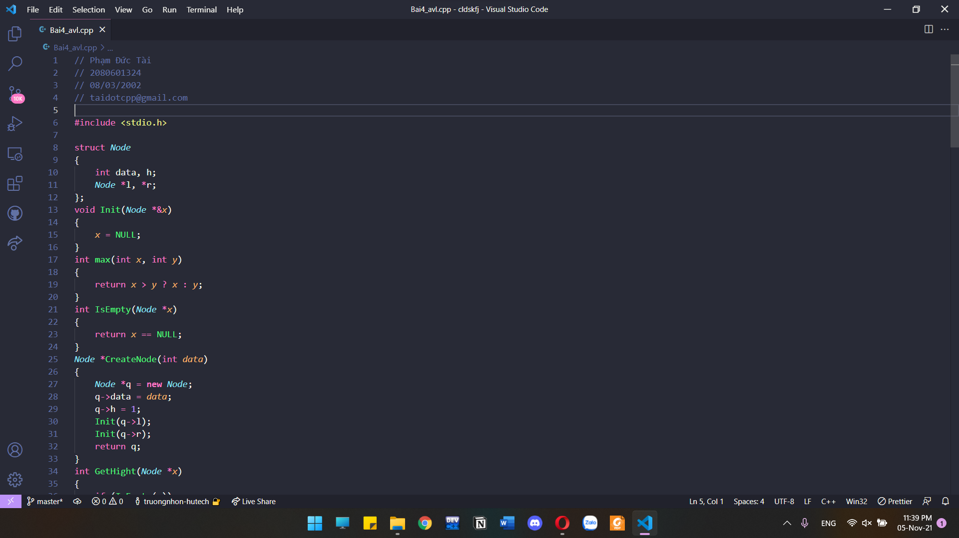

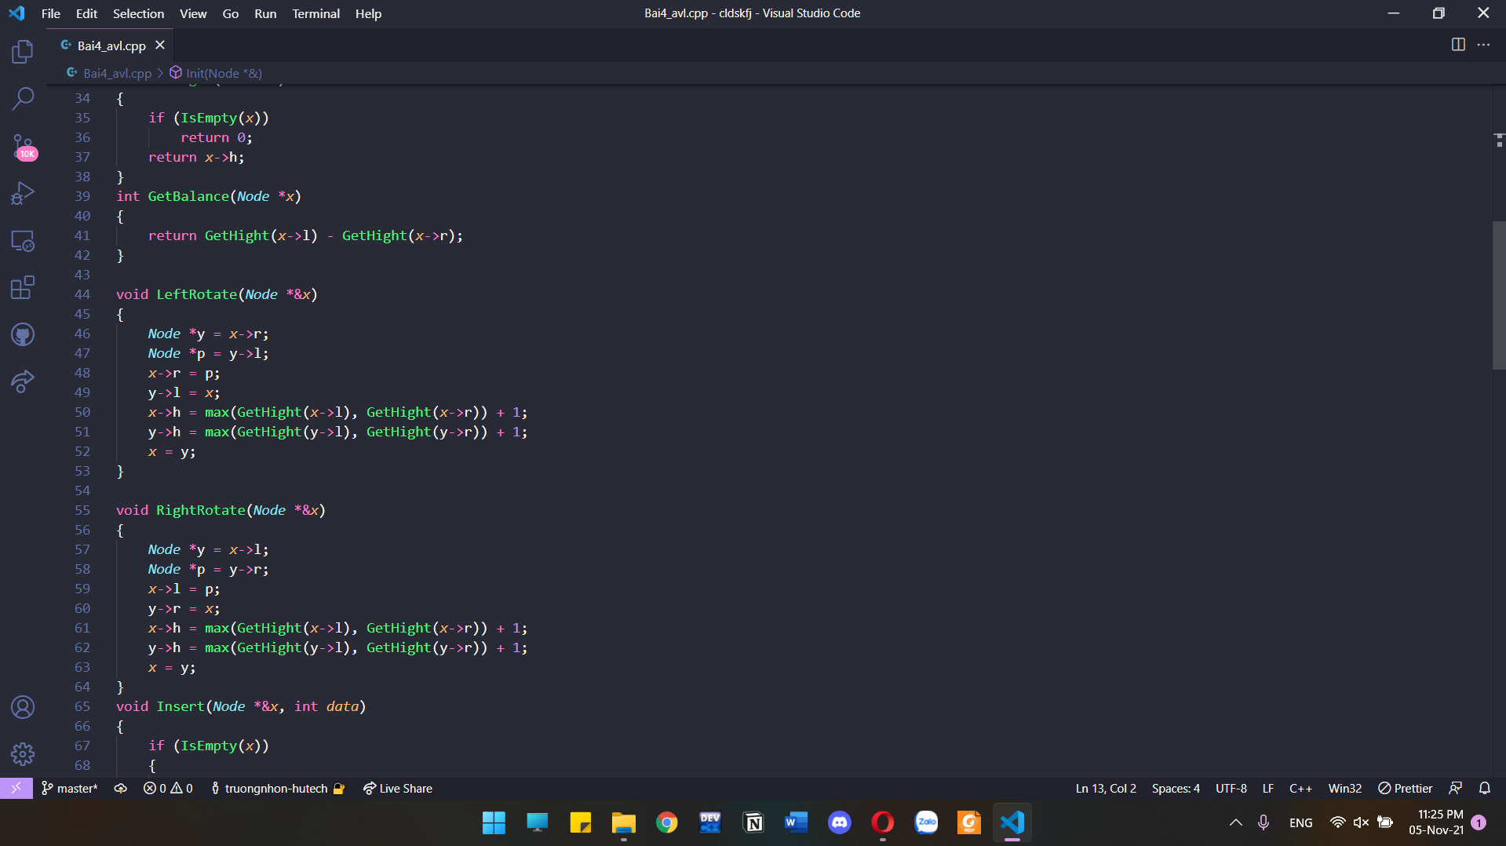

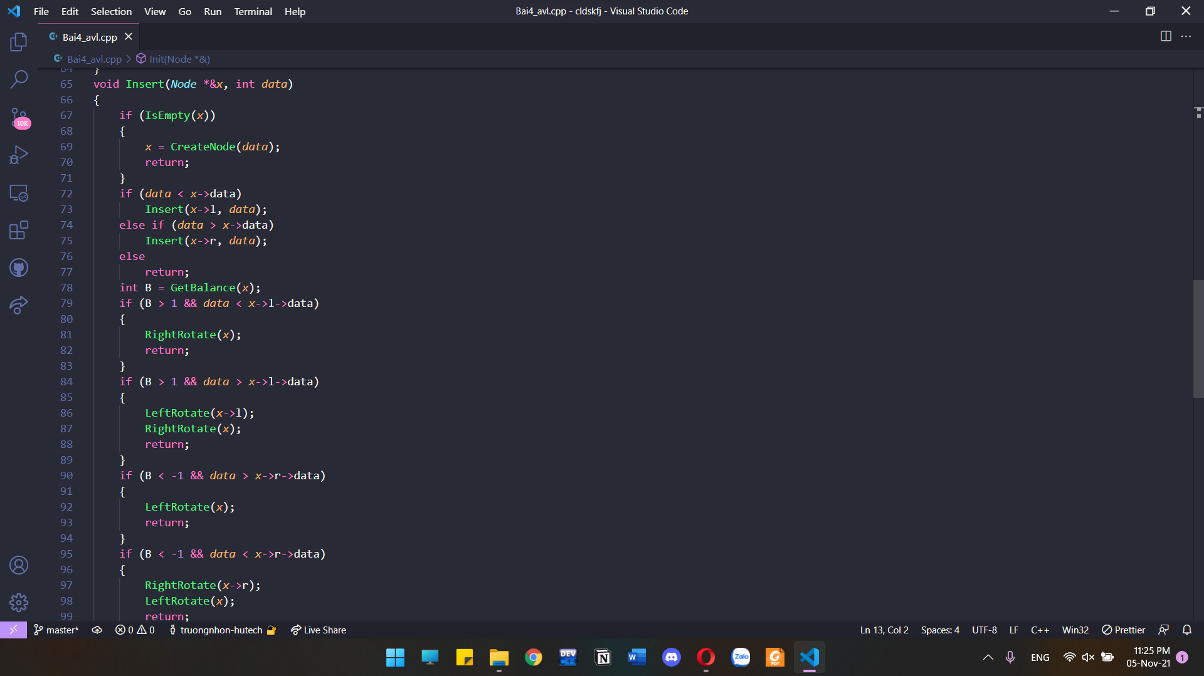

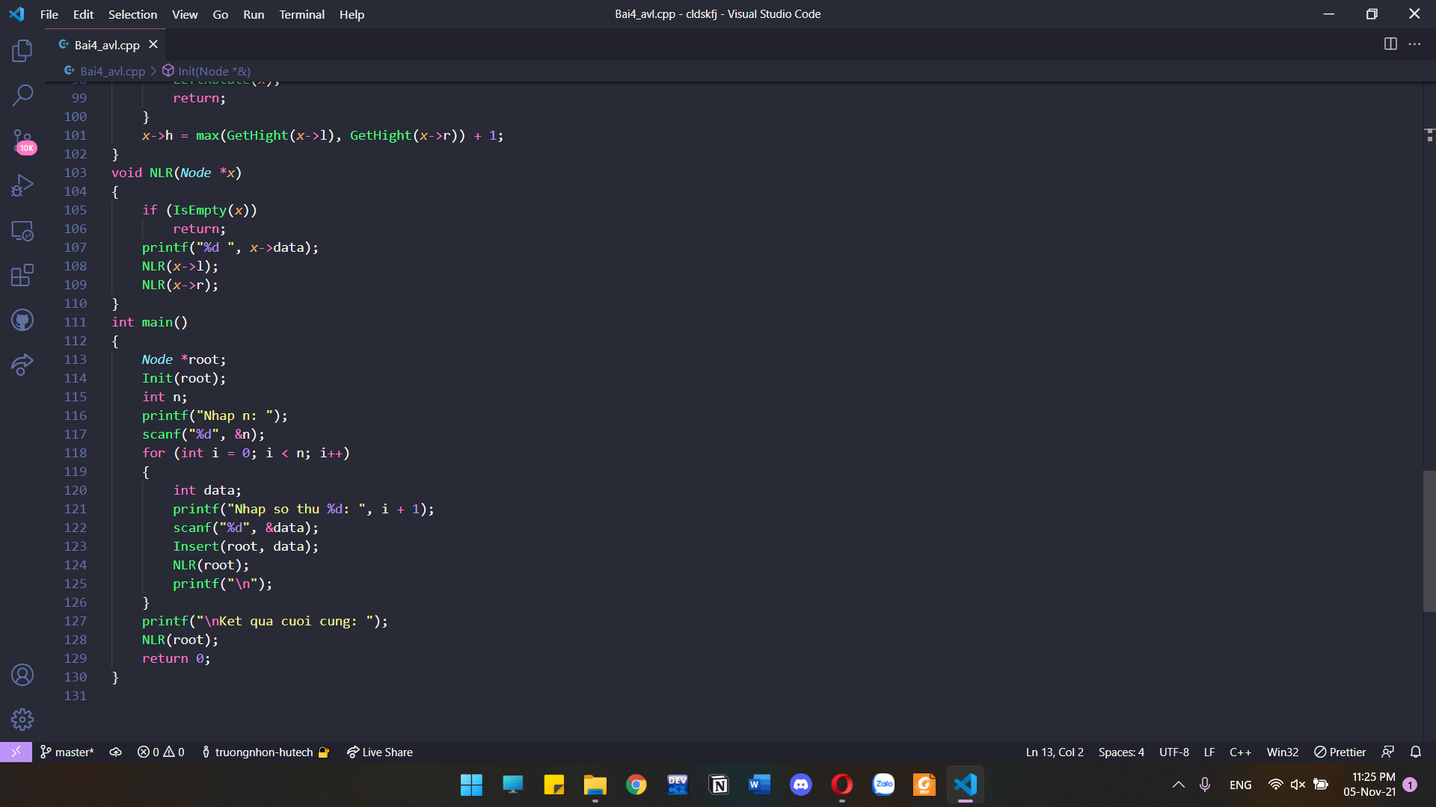

**Chủ đề 5: ĐỒ THỊ - BIỂU DIỄN ĐỒ THỊ**

Câu 1: Hãy biểu diễn đồ thị sau sử dụng ma trận kề, danh sách cạnh (cung), và danh sách kề.

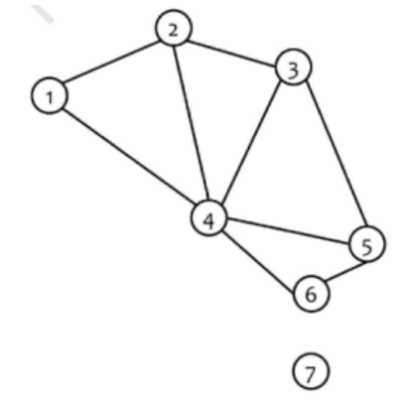

Những cặp cạnh của đồ thị: (1, 2) , (2, 3) , (3, 5) , (5, 6) , (1, 4) , (2, 4) , (3, 4) ,

(4, 5) , (4, 6).

* Ma trận kề:

|  |  |  |  |  |  |  |  |
| --- | --- | --- | --- | --- | --- | --- | --- |
| 0 | 1 | 2 | 3 | 4 | 5 | 6 | 7 |
| 1 | 0 | 1 | 0 | 1 | 0 | 0 | 0 |
| 2 | 1 | 0 | 1 | 1 | 0 | 0 | 0 |
| 3 | 0 | 1 | 0 | 1 | 1 | 0 | 0 |
| 4 | 1 | 1 | 1 | 0 | 1 | 1 | 0 |
| 5 | 0 | 0 | 1 | 1 | 0 | 1 | 0 |
| 6 | 0 | 0 | 0 | 1 | 1 | 0 | 0 |
| 7 | 0 | 0 | 0 | 0 | 0 | 0 | 0 |

* Danh sách kề:
* 1 -> 2 -> 4
* 2 -> 1 -> 3 -> 4
* 3 -> 2 -> 4 -> 5
* 4 -> 1 -> 2 -> 3 -> 5
* 5 -> 3 -> 4 -> 6
* 6 -> 4 -> 5
* 7

**Chủ đề 6: ĐƯỜNG ĐI VÀ CHU TRÌNH**

Câu 1: Sử dụng thuật toán Fleury xác định chu trình Euler (nếu có) của các đồ thị sau:

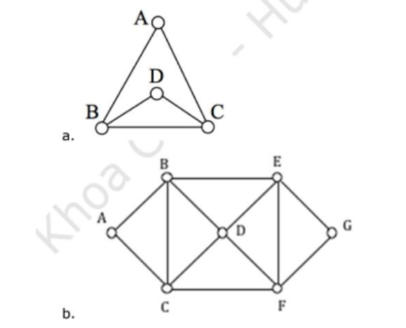

a)

* Đồ thị có 2 đỉnh bậc lẻ : B, C và đồ thị liên thông

-> dồ thị có đường đi euler.

* Đường đi euler: B -> A -> C -> D -> B -> C

b)

* Đồ thị b có tất cả các đỉnh là bậc chẳn và đồ thị liên thông

-> đồ thị có chu trình euler.

* Chu trình euler: A->B->C->D->B->E->D->F->E->G->F->C->A

**Chủ đề 7: DUYỆT ĐỒ THỊ**

Câu 1: Áp dụng giải thuật duyệt cây theo chiều rộng (BFS) với các đồ thị sau. Đỉnh xuất phát là đỉnh 0 .

|  |
| --- |
| **v: đỉnh đang xét** |
| **w: đỉnh kề** |
| **V: tập đỉnh đi qua** |

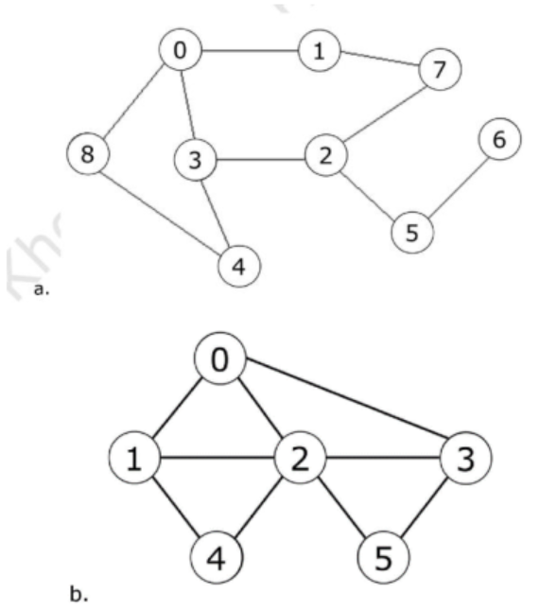

a)

|  |  |  |  |  |
| --- | --- | --- | --- | --- |
| queue | v | w | V | queue sau khi thêm |
| 0 | 0 | 1 8 | 0 1 8 | 1 8 |
| 1 8 | 1 | 7 | 0 1 8 7 | 8 7 |
| 8 7 | 8 | 4 | 0 1 8 7 4 | 7 4 |
| 7 4 | 7 | 2 | 0 1 8 7 4 2 | 4 2 |
| 4 2 | 4 | 3 | 0 1 8 7 4 2 3 | 2 3 |
| 2 3 | 2 | 5 | 0 1 8 7 4 2 3 5 | 3 5 |
| 3 5 | 3 | rỗng | 0 1 8 7 4 2 3 5 | 5 |
| 5 | 5 | 6 | 0 1 8 7 4 2 3 5 6 | 6 |
| 6 | 6 | Rỗng | 0 1 8 7 4 2 3 5 6 | Hết |

Vậy thứ tự duyệt cây theo chiều rộng(BFS) là: 0 -> 1-> 8 -> 7 -> 4 -> 2 -> 3 - > 5.

b)

|  |  |  |  |  |
| --- | --- | --- | --- | --- |
| queue | v | w | V | queue sau khi thêm |
| 0 | 0 | 1 2 3 | 0 1 2 3 | 1 2 3 |
| 1 2 3 | 1 | 4 | 0 1 2 3 4 | 2 3 4 |
| 2 3 4 | 2 | 5 | 0 1 2 3 4 5 | 3 4 5 |
| 3 4 5 | 3 | Rỗng | 0 1 2 3 4 5 | 4 5 |
| 4 5 | 4 | rổng | 0 1 2 3 4 5 | 5 |
| 5 | 5 | rổng | 0 1 2 3 4 5 | rỗng |

|  |
| --- |
| **v: đỉnh đang xét** |
| **w: đỉnh kề** |
| **V: tập đỉnh đi qua** |

Vậy thứ tự duyệt cây theo chiều rộng(BFS) là: 0 -> 1 -> 2 -> 3 -> 4 -> 5.

**Chủ đề 8: CÂY BAO TRÙM VÀ CÂY BAO TRÙM NHỎ NHẤT**

Câu 1. Tìm cây bao trùm nhỏ nhất của các đồ thị sau bằng thuật toán Kruskal

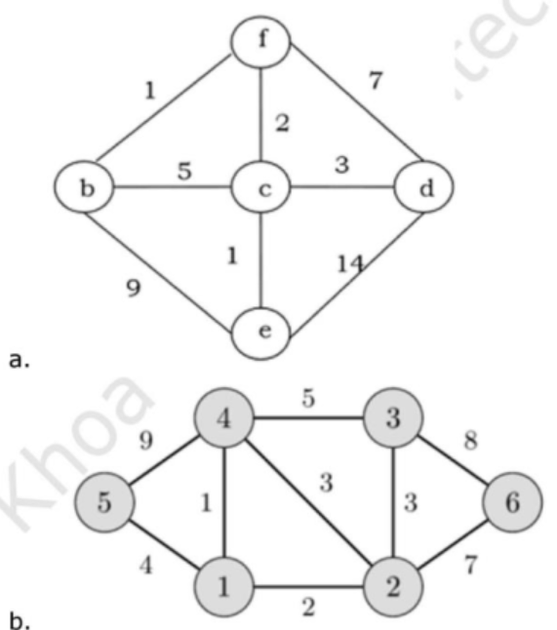

1. Đồ thị a:

|  |  |
| --- | --- |
| sắp xếp | T |
| [b, f](1) | [b, f](1) |
| [c, e](1) | [c, e](1) |
| [c, f](2) | [c, f](2) |
| [c, d](3) | [c, d](3) |
| [c, b](5) |  |
| [d, f](7) |  |
| [b, e](9) |  |
| [e, d](14) |  |

Tổng trọng số = 1 + 1 + 2 + 3 = 7

Vậy cây khung nhỏ nhất của đồ thị a là: [b, f], [c, e], [c, f], [c, d].

1. Đồ thị b:

|  |  |
| --- | --- |
| sắp xếp | T |
| [1, 4](1) | [1, 4](1) |
| [1, 2](2) | [1, 2](2) |
| [2, 4](3) | [2, 3](3) |
| [2, 3](3) | [1, 5](4) |
| [1, 5](4) | [2, 6](7) |
| [3, 4](5) |  |
| [2, 6](7) |  |
| [3, 6](8) |  |
| [4, 5](9) |  |

Tổng trọng số = 1 + 2 + 3+ 4 + 7 = 17

Vậy cây khung nhỏ nhất của đồ thị b là: [1, 4], [1, 2], [2, 3], [1, 5], [2, 6].

**Chủ đề 9: ĐƯỜNG ĐI NGẮN NHẤT**

Câu 1. Áp dụng giải thuật Dijstra tìm đường đi ngắn nhất từ đỉnh có chỉ số nhỏ nhất tới các đỉnh còn lại của các đồ thị sau:

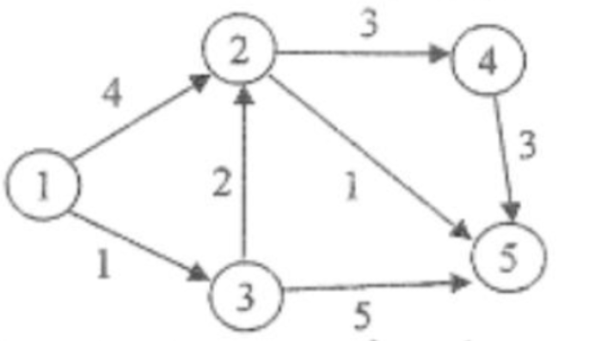

Chọn 1 làm gốc ta lập bảng:

|  |  |  |  |  |  |
| --- | --- | --- | --- | --- | --- |
|  | 1 | 2 | 3 | 4 | 5 |
| khởi tạo | 1* | (vc,-) | (vc,-) | (vc,-) | (vc,-) |
| 1 | - | (4,1) | **(1,1)** | (vc,-) | (vc,-) |
| 2 | - | **(2,3)** | - | (vc,-) | (5,3) |
| 3 | - | - | - | (3,2) | **(1,2)** |
| 4 | - | - | - | **(3,2)** | - |
| 5 | - | - | - | - | - |

Đường đi ngắn nhất từ 1 đến các đỉnh:

1 -> 3 (1)

1 -> 3 -> 2 (3)

1 -> 3 -> 2 -> 5 (4)

1 -> 3 -> 2 -> 4 (6)